Pour information : Les essais et les démarches engagées, même non aboutis, seront pris en compte.
LE TOUR DE FRANCE CYCLISTE

La 1ère étape du Tour de France cycliste de 2018 s’est disputée le long du littoral vendéen entre Noirmoutier-en-l’Ile et Fontenay-le-Comte sur une distance de 201 km.

Document 1 : carte de la première étape du Tour de France 2018
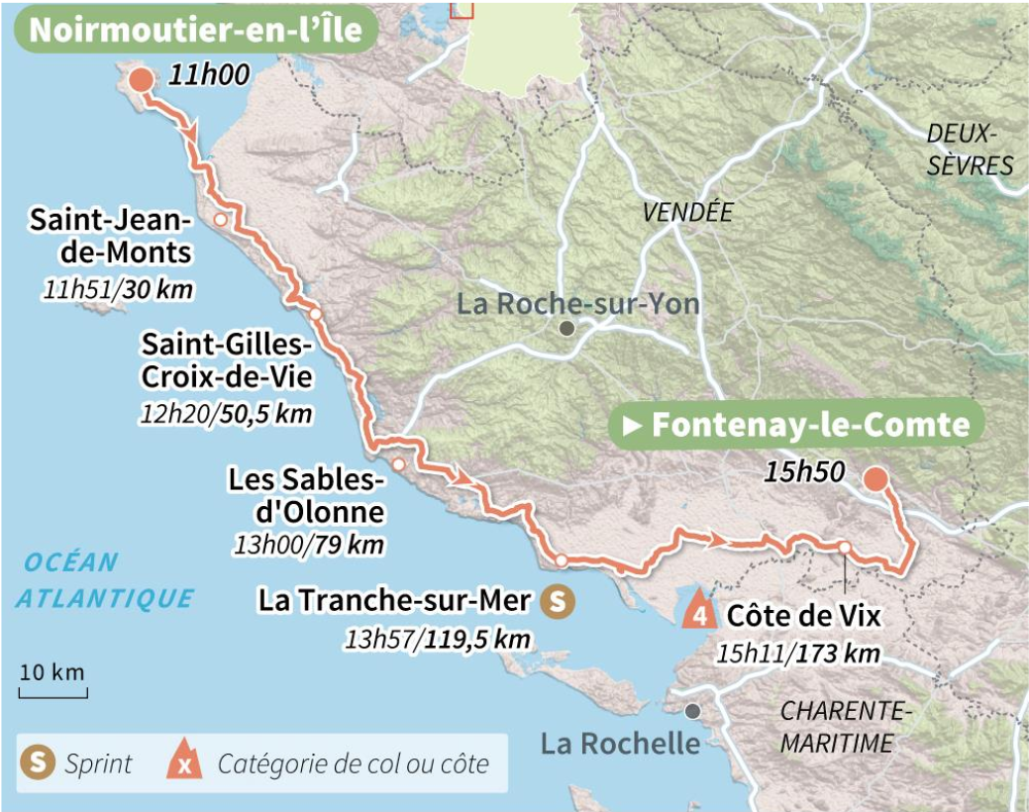
Sources : ASO, maps4news.com/©HERE © AFP

Question 1 (4 points) : Montrer que la durée prévue de l’étape est de 4 h 50. Toute tentative de calcul sera valorisée.

Question 2 (4points) : Calculer la vitesse moyenne prévue pour les coureurs cyclistes lors de l’étape en km/h. Arrondir le résultat à l’unité.
Données :
$v=\frac{d}{t}$ et 4 h 50 soit 4,8 h
Depuis le premier Tour de France en 1903, la vitesse moyenne des vainqueurs n’a cessé d’augmenter : de 25 km/h pour Maurice Garin sur un vélo de 20 kg, elle est passée à environ 41 km/h pour le coureur Christopher Froome en 2017 sur un vélo de 6,8 kg (masse minimale imposée par le règlement international).

Question 3 (5 points) :
Comparer la vitesse moyenne du Tour de France 2017 avec celle du premier Tour de France en 1903. Justifier cette évolution (deux arguments sont attendus).

Document 2 : la chronophotographie
La chronophotographie est une superposition de photographies prises à intervalles de temps égaux.

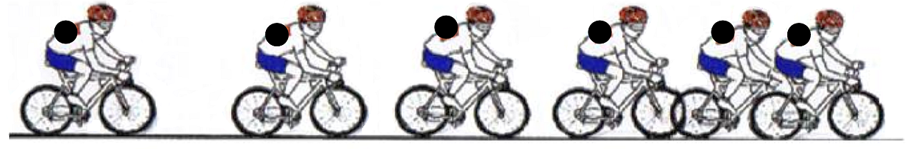
Pour simplifier le document, on supprime les images pour ne conserver que les points représentant les positions successives du cycliste à intervalles de temps égaux. On observe trois cyclistes et on obtient les chronophotographies ci-dessous.

Question 4 (6 points) :
Exploiter les trois chronophotographies pour indiquer dans le tableau ci-dessous la nature du mouvement la nature du mouvement à l’aide du vocabulaire suivant : uniforme, accéléré, ralenti. Justifier les réponses.
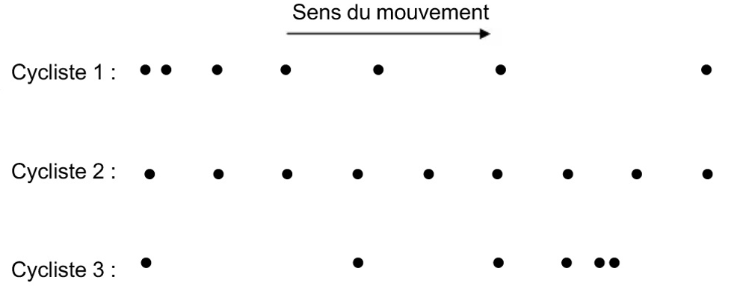

 | Nature | Justification
Mouvement
du cycliste 1
Mouvement
du cycliste 2
Mouvement
du cycliste 3

Question 5 (6 points) :
En exploitant le document 3, décrire un protocole expérimental pour tester la présence des ions calcium dans l’eau de boisson. On précisera les étapes de la manipulation et les observations attendues, sous forme de textes ou de schémas.

Document 3 : tableau d’identification de quelques ions en solution aqueuse
Ions testés |  | Réactifs utilisés | Mise en évidence des ions
Nom | Formule
Cuivre II | Cu²⁺ | Hydroxyde de sodium | Solide bleu
Chlorure | Cl⁻ | Nitrate d’argent | Solide blanc
Sulfate | SO₄²⁻ | Chlorure de baryum | Solide blanc
Calcium | Ca²⁺ | Oxalate d’ammonium | Solide blanc

